Raum – Möbel – Licht
Häfele präsentierte auf der Light + Building 2024 in Frankfurt erstmals seine
neue Division Häfele Lighting.
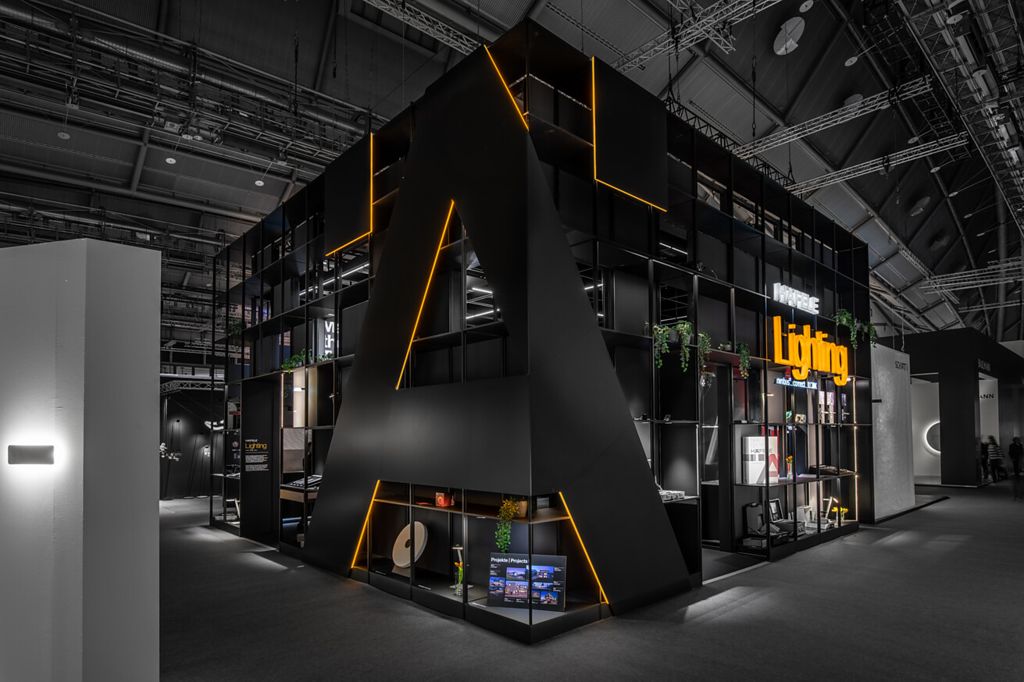

Häfele Lighting verbindet als erste und bislang einzige Marke die Anwendungsbereiche „Licht im Möbel“ und „Licht im Raum“ zu einem integrierten, vernetzten Gesamterlebnis. Unter dem neuen Dach vereint das Nagolder Unternehmen seine erfolgreichen Sortimente Loox, Nimbus und Connect. Häfele Lighting bietet mit seiner gebündelten Lichtkompetenz Architekten, Innenarchitekten, Planern, Wohn- und Objekteinrichtern sowie dem Handwerk einen einzigartigen Zugang zum Thema Gestalten und Planen mit Raum- und Möbellicht.  „Mit Häfele Lighting präsentierten wir uns in Frankfurt als neue und spannende Marke im Lichtsegment“, betont Gregor Riekena, CEO von Häfele. „Unsere ausgewiesene Expertise für Licht im Möbel, Licht im Raum und Konnektivität, gepaart mit unserem tiefen Verständnis für Materialien und Oberflächen als jahrzehntelanger Partner des Handwerks und des Projektgeschäfts bilden hierfür die erfolgreiche Basis.“  Einladend, unerwartet, inspirierend  Auf kompakten 100 Quadratmetern stellte Häfele auf der diesjährigen Weltleitmesse Light + Building in Frankfurt seine neue Marke Häfele Lighting vor. Das kubische, in schwarz gehaltene Standkonzept entwickelte der Nagolder Spezialist für intelligente Beschlagtechnik, elektronische Schließsysteme sowie Beleuchtung und Vernetzung zusammen mit jangled nerves. Die Stuttgarter Agentur für Kommunikation im Raum gestaltete bereits den Häfele Messestand auf der BAU 2023 sowie im Jahr zuvor den Licht-Showroom Blackbox und kreierte so für Häfele Lighting eine wiedererkennbare Erlebniswelt für Licht im Möbel, Licht im Raum und Konnektivität.  Nachhaltiges und raffiniertes Messekonzept  Nahezu die gesamte Inszenierung bestand aus dem Häfele Regal- und Schranksystem Versatile. In das multifunktionale und individuell konfigurierbare System, das als Raumteiler oder Regallösung für den Wohnungs- und Ladenbau konzipiert ist, lässt sich lineares Licht in die dafür vorbereiteten Profile perfekt integrieren. Beim Häfele Lighting Messestand dienten die sechs Meter hohen Außenwände als Ausstellungsregal für die vielfältigen Lösungen des Unternehmens und machten die Messebesucher neugierig auf den außergewöhnlich gestalteten Innenraum. Dort tauchte ein Decken-Raster aus Loox-Lichtlinien den Messestand-Kubus dynamisch in unterschiedliche Lichtstimmungen. Der gesamte Stand wurde nach der Light + Building rückgebaut und kommt zur Messe BAU 2025 in München inhaltlich weiterentwickelt wieder zum Einsatz. So setzt Häfele mit seinem Standkonzept erneut ein deutliches Zeichen für einen ökologisch und ökonomisch nachhaltigen Messebau.  Konnektivität als Schlüsselkompetenz  Thematisch erwarteten die Messebesucher im Standinneren zukunftsweisende Lösungen für die Gestaltung von Raum- und Möbellicht aus den Häfele Sortimenten Loox, Nimbus und Connect. Der Clou: Das gezeigte Portfolio lässt sich mit Häfele Connect Mesh in ein funkbasiertes Bluetooth Netzwerk einbinden und über die neue Connect Mesh App 2.0 einfach bedienen. So verbinden sich Licht und Konnektivität zu einem durchdachten Gesamterlebnis. Mit der Connect Mesh Lösung lassen sich kleine und mittlere Netzwerke komfortabel einrichten, anpassen und steuern – je nach Bedarf und Größe der Projekte. Szenen, Gruppen und Zeitsteuerung sorgen im Tagesverlauf für die jeweils stimmige Lichtatmosphäre. Zudem sind die Connect Mesh Lösungen kompatibel mit Geräten anderer Hersteller, wie z.B. Jung Home und Steinel Connect.  Neuheiten von Häfele Lighting: OneCable und R One  Auf der Light + Building zeigte Häfele einige Messeneuheiten wie das minimalistische 24V-Beleuchtungssystem OneCable, für die perfekten Symbiose aus Licht im Möbel und Licht im Raum. Mit diesem Niederspannungs-System lässt sich Licht einfach und flexibel an jede gewünschte Stelle im Raum bringen, ganz ohne aufwändige Eingriffe in Decken oder Wände. Basis von OneCable sind schmale Aluminium-Profile in schwarz oder weiß, die sich direkt auf Wänden und Decken montieren lassen. Je nach gewählter Farbe integrieren sie sich nahezu unsichtbar oder zeichnen grafische Linien in den Raum. So wird OneCable auch zum Gestaltungsmittel und setzt optische Akzente. Das exakt in die Aluminiumprofile eingepasste Flachbandkabel ermöglicht die flexible Positionierung der Leuchten an jeder beliebigen Stelle. Der Anschluss erfolgt ganz simpel über eine Steckdose. Verschiedene Leuchtentypen sorgen für einen idealen Mix aus diffusem und fokussiertem Licht: vom dreh- und schwenkbaren Spot 4 TT über den linearen, fixen Spot 9 bis zum individuell ablängbaren 8mm-Loox LED-Band. Die OneCable-Leuchten lassen sich mit Connect Mesh einzeln oder in Gruppen ansteuern, Farbtemperatur und Dimm-Level können individuell eingestellt werden.  Eine weitere Neuheit ist die Decken-Einbauleuchte R One. Die runden LED-Downlights für den Hohlraumeinbau sind mit hochpräzisen Reflektoren in vier unterschiedlichen Abstrahlwinkeln erhältlich, Connect Mesh fähig, dimmbar und mit Tunable White lieferbar. Sie ergänzen die quadratischen Deckenleuchten der Nimbus-Familien wie Q Four, Modul Q und Cubic, die ebenso über Connect Mesh gesteuert werden können. Auf dem Light + Building Messestand zeigte Häfele weitere Lichtlösungen wie die Wand-Bettleuchte „Bed Light LED 3111“, die individuell kürzbaren COB-Bänder für ein besonders homogenes Licht und klassische Nimbus-Leuchten wie das Lighting Pad Lounge und die kabellose Roxxane-Familie.  Service-Leistungen als wichtiger Mehrwert  Ein weiterer Ausstellungsbereich auf dem Messestand war dem Thema Service Plus gewidmet. Häfele unterstützt mit seinen Plus-Services seine Kunden partnerschaftlich und umfassend: vom Aufbau von Lichtwissen mit der Häfele Akademie, über eine professionelle Lichtplanung bis hin zu einer kundenspezifischen Produktentwicklung oder Unterstützung auf der Baustelle.  Nagold, im April 2024  Abdruck honorarfrei / Beleg erbeten |  | Ansprechpartner für Journalisten:  Rainer Häupl  bering*kopal GbR, Büro für Kommunikation  T + 49 (0) 711 74 51 759-16  rainer.haeupl@bering-kopal.de  www.bering-kopal.de  Ansprechpartnerin im Unternehmen:  Sarah Grünler  Senior Corporate Communications Manager  Häfele SE & Co KG  Tel.: +49 (0)7452 95-510  Mobil: +49 160 97871786  sarah.gruenler@haefele.de

1 Auf der diesjährigen Weltleitmesse Light + Building in Frankfurt stellte Häfele seine neue Marke Häfele Lighting vor.
Foto: Häfele
2 Häfele Lighting verbindet als erste und bislang einzige Marke die Anwendungsbereiche „Licht im Möbel“ und „Licht im Raum“ zu einem integrierten, vernetzten Gesamterlebnis. Foto: Häfele
3 Unter dem neuen Markendach Häfele Lighting vereint das Nagolder Unternehmen seine erfolgreichen Sortimente Loox, Nimbus und Connect. Foto: Häfele
4 Eine wandfüllende LED-Wand erweiterte den Messebesuch in das Digitale. Die Wand zeigte immersive Raum- und Lichtinszenierungen, die dank der Sortimentsvielfalt der Möbel- und Raumlichtlösungen von Häfele Lighting möglich sind.
Foto: Häfele
1. |  | 2.
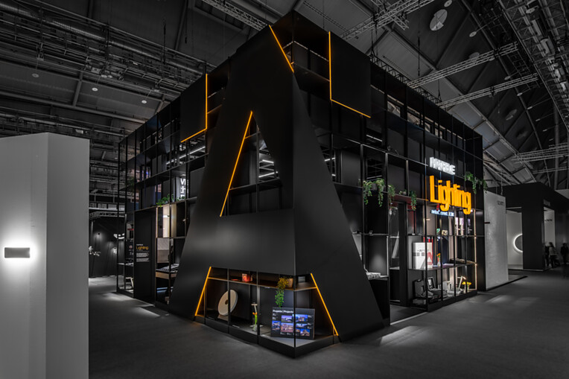 |  | 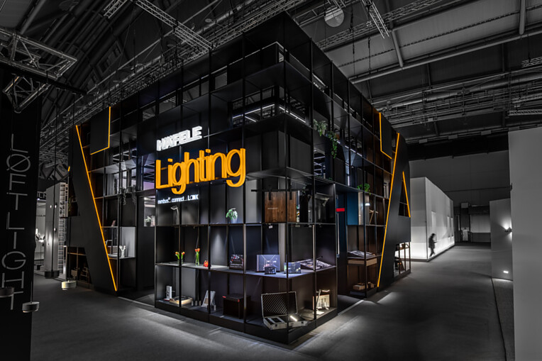
3. |  | 4.
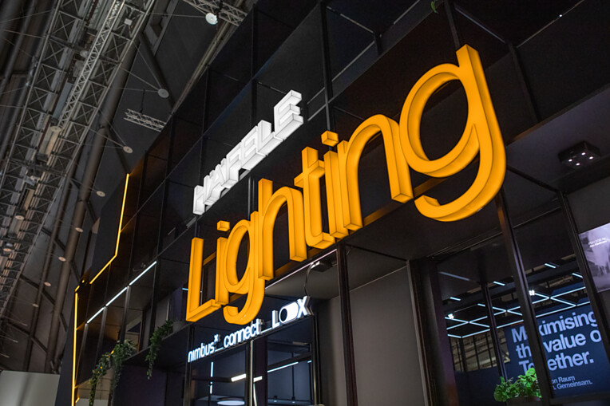 |  | 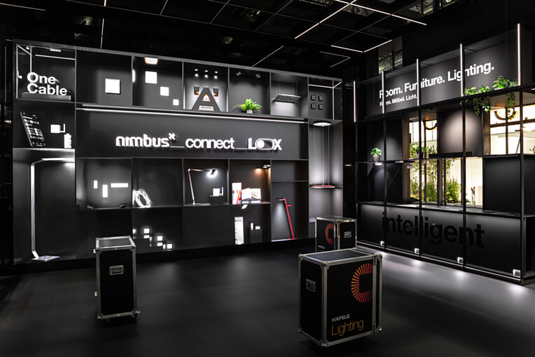

5 „Maximising the value of space. Together.” – „Den Wert von Raum maximieren. Gemeinsam.“ So lautet das Leitmotiv von Häfele. Auf die neue Marke Häfele Lighting übertragen bedeutet das vor allem ein Mehr an Atmosphäre durch vernetztes Licht im Möbel und Licht im Raum. Foto: Häfele
6 Die große LED-Wand diente als immersive Raumverlängerung und digitale Bühne für die neue Marke Häfele Lighting.
Foto: Häfele
7 Häfele steht Architekten, Innenarchitekten, Planern, Wohn- und Objekteinrichtern sowie dem Handwerk als kompetenter Partner zur Seite. Mit vernetzten Lichtlösungen für Möbel und Raum, aber auch weiterhin mit dem bekannten und umfangreichen Angebot an Beschlagtechnik und elektronischen Schließsystemen. Foto: Häfele
8 Mit dem neuen minimalistische 24V-Beleuchtungssystem OneCable von Häfele Lighting lässt sich Licht einfach und flexibel an jede gewünschte Stelle im Raum bringen, ganz ohne aufwändige Eingriffe in Decken oder Wände. Verschiedene Leuchteneinsätze für das Profilsystem sorgen für einen idealen Mix aus diffusem und fokussiertem Licht. Foto: Häfele
5. |  | 6.
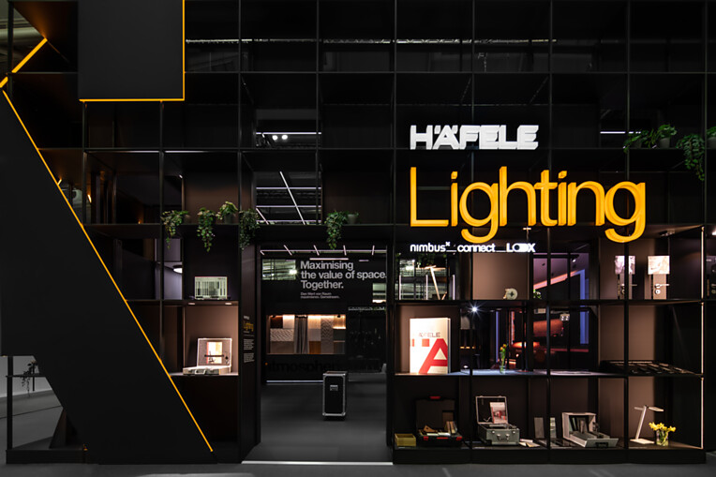 |  | 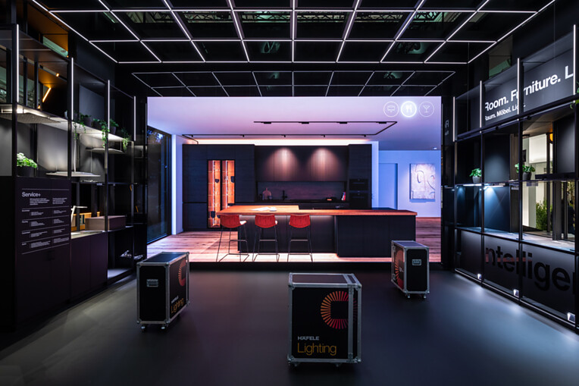
7. |  | 8.
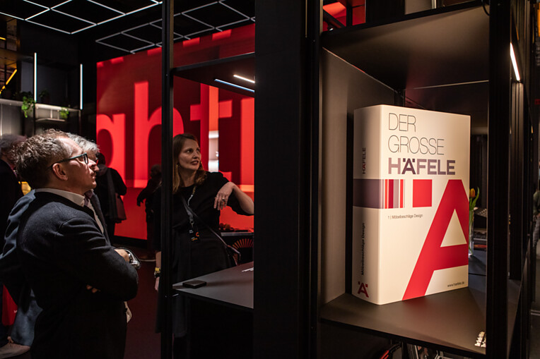 |  | 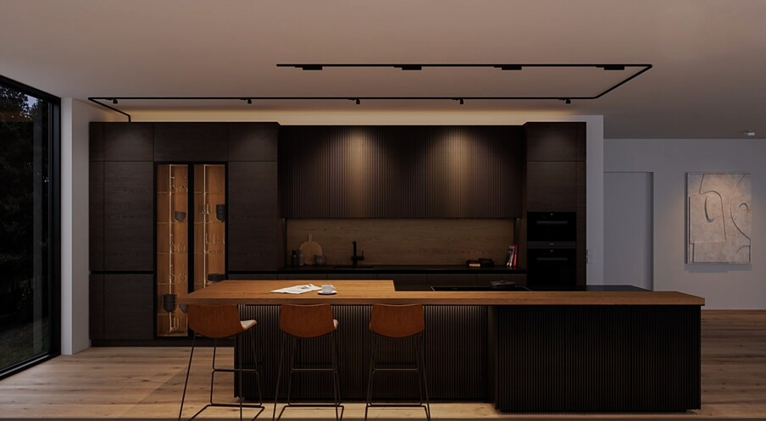

9 Der Anschluss des neuen OneCable-Systems auf Niedervoltbasis erfolgt ganz simpel über eine Steckdose, in die ein Loox-5-Netzteil eingesteckt wird. OneCable ist eine ideale Lösung für Neubau und insbesondere das Bauen im Bestand. Foto: Häfele
10 Mit dem dreh- und schwenkbaren Spot 4 TT für OneCable gelingen gezielte Lichtakzente im Raum. Alle Leuchten des OneCable-Systems können mit Häfele Connect Mesh einzeln oder in Gruppen angesteuert werden. Farbtemperatur und Dimmlevel können individuell eingestellt werden. Foto: Häfele
11 Lineares Licht kann problemlos in die OneCable Profile integriert werden. Foto: Häfele
12 Das exakt in die OneCable-Aluminiumprofile eingepasste Flachbandkabel sorgt für die Stromversorgung an jeder beliebigen Stelle im Profil. Foto: Häfele
9. |  | 10.
 |  | 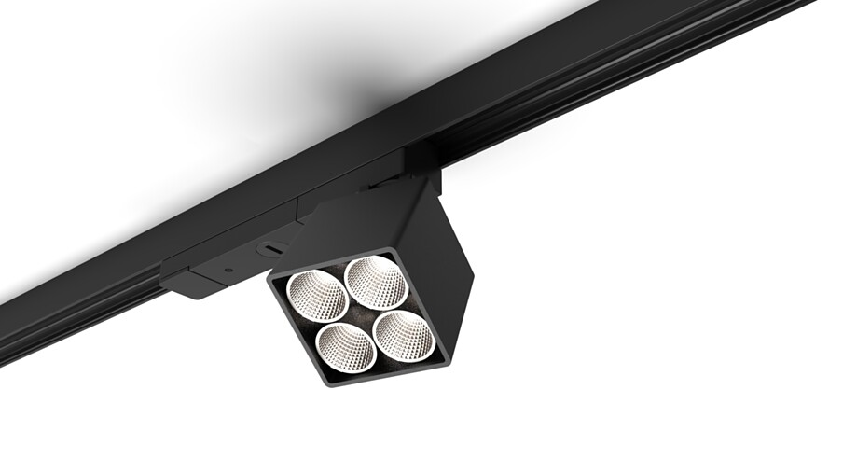
11. |  | 12.
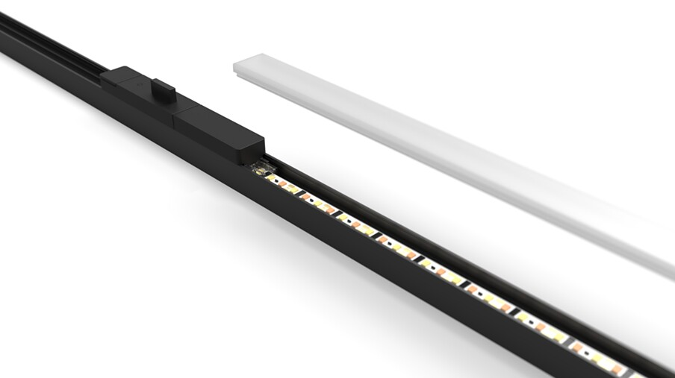 |  | 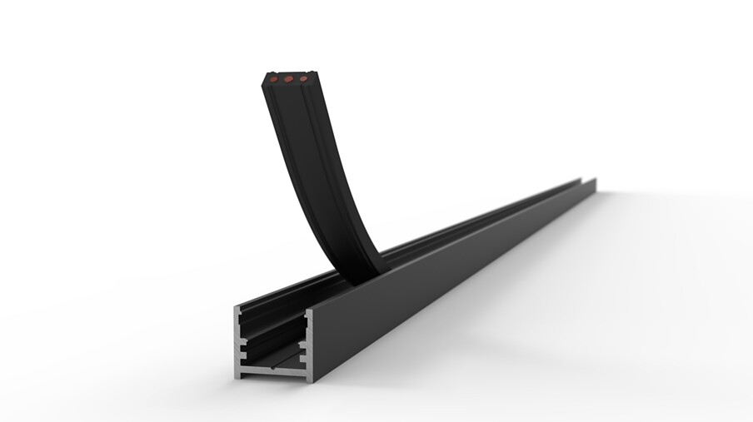

13 Die neuen runden Decken-Einbauleuchten R One von Häfele Lighting wurden für den Hohlraumeinbau entwickelt. Sie sind mit hochpräzisen Reflektoren in vier unterschiedlichen Abstrahlwinkeln erhältlich, Connect Mesh fähig, dimmbar und mit Tunable White lieferbar. Foto: Häfele
14 Auch die neue „Bed Light LED 3111" zeigte Häfele Lighting auf der Messe Light+ Building 2024. Sie kann zum Beispiel am Betthaupt montiert werden und sorgen für angenehmes Leselicht am Abend. Foto: Häfele
15 Die filigranen Leuchten der Serie „Bed Light LED 3111" sind drehbar und wurden für das Schlafzimmer zuhause und für den Einsatz in der Hotellerie entwickelt. Foto: Häfele
16 Die neuen COB LED-Bänder (LED 2103 / 2104 / 3103 / 3104 / 3105) von Häfele Lighting erzeugen mit ihrem durchgehenden Phosphorüberzug ein sehr homogenes Licht. Die COB (Chip on Board) Bänder lassen sich individuell kürzen. Foto: Häfele
13. |  | 14.
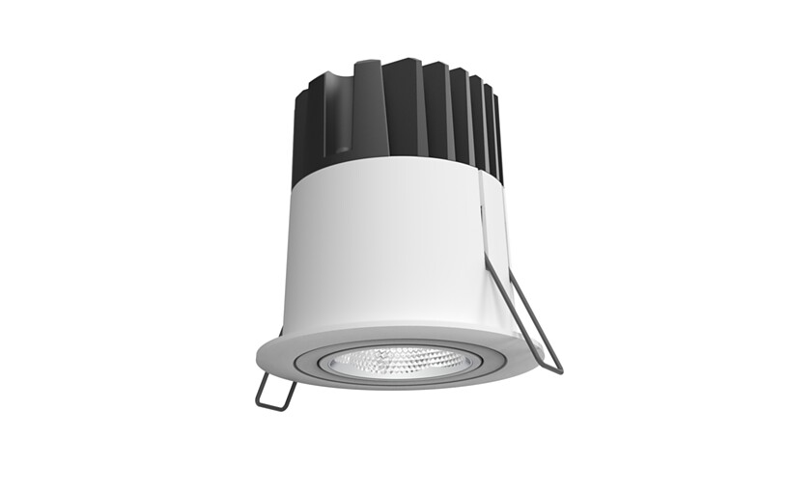 |  | 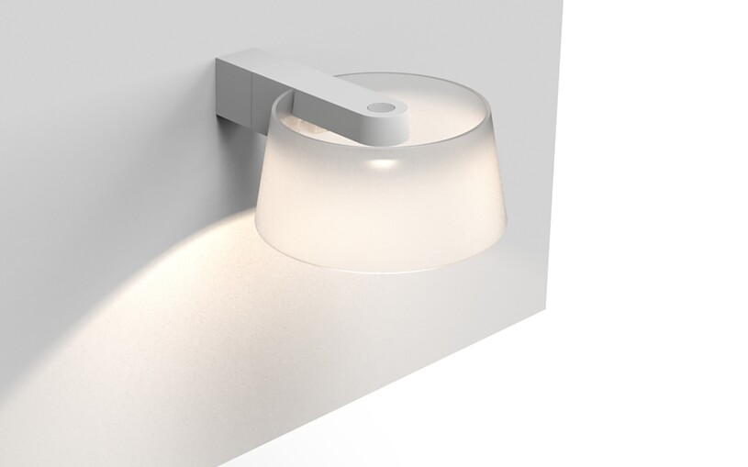
15. |  | 16.
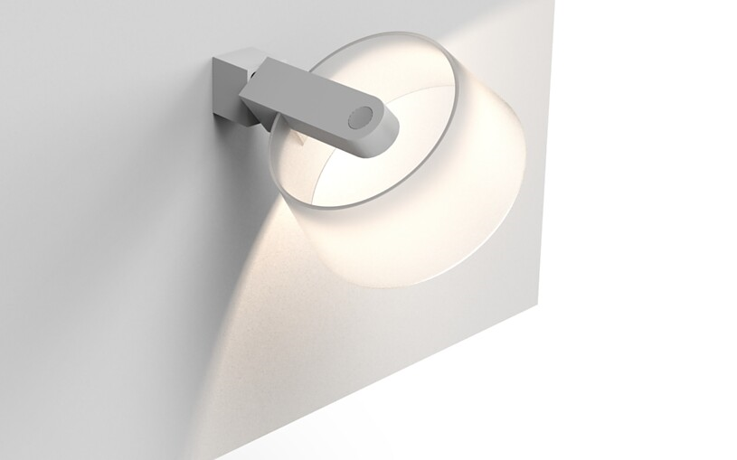 |  | 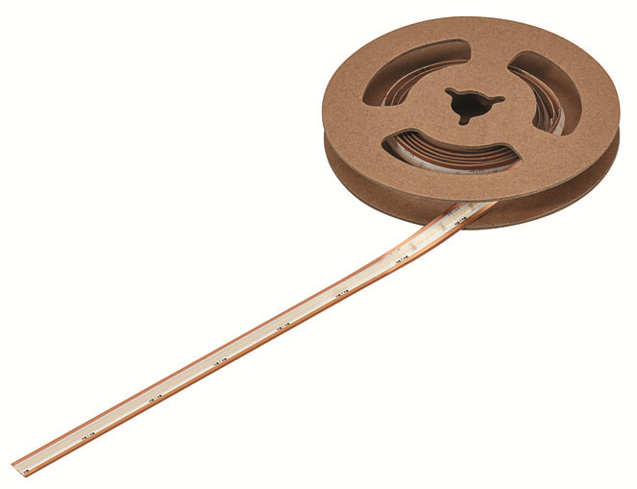

17 Mit der Connect MeshApp werden kleine und mittlere Netzwerke komfortabel eingerichtet, flexibel angepasst und gesteuert – je nach Bedarf und Größe der Projekte. Szenen, Gruppen und Zeitsteuerung sorgen im Tagesverlauf für die jeweils stimmige Lichtatmosphäre. Zudem sind die Connect Mesh Lösungen kompatibel mit Geräten anderer Hersteller, wie z.B. Jung Home und Steinel Connect. Foto: Häfele
18 Auch sehr viele Leuchten aus dem Nimbus-Portfolio, wie die Q Four Connect TT, lassen sich einfach in das Häfele Connect Mesh Netzwerk einbinden. Foto: Häfele
17. |  | 18.
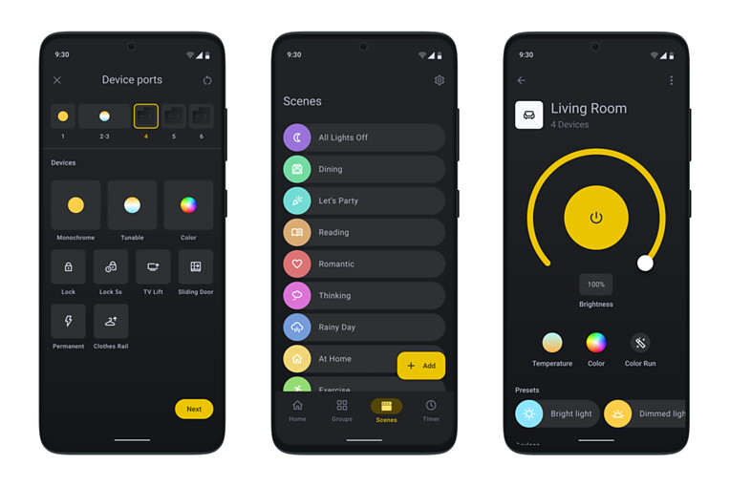 |  | 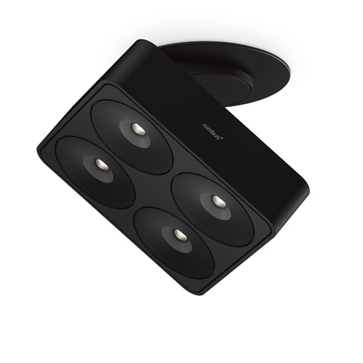

Über Häfele
Maximising the value of space. Together.
Lebenswerte, nachhaltige Raumkonzepte für die Wohn- und Arbeitswelten von morgen zu entwickeln, diesem Ziel hat sich Häfele verschrieben. Gemeinsam mit seinen Partnern schafft Häfele ressourcenschonende, multifunktionale Lösungen bei höchstem Komfort.
Der 1923 gegründete, global agierende Spezialist für intelligente Beschlagtechnik, elektronische Schließsysteme sowie Beleuchtung und Vernetzung bietet seinen Kunden aus über 150 Ländern eine einzigartige 360°-Kompetenz. Mit einem umfassenden Produktsortiment, zahlreichen Serviceleistungen und viel Innovationsgeist steht das Familienunternehmen seinen Partnern aus Handwerk, Möbelindustrie, Handel und Architektur als verlässlicher Partner zur Seite - von der Ideenfindung über die Planung bis zur Umsetzung ihrer Projekte.
Über 8.000 Mitarbeitende sowie 38 Tochterunternehmen und zahlreiche weitere Vertretungen in aller Welt bilden das Team des Global Players mit Hauptsitz in Nagold im Schwarzwald. Die Unternehmensgruppe wird seit Januar 2023 von Gregor Riekena geführt. Sibylle Thierer vertritt als Vorsitzende des Verwaltungsrats die Interessen der Gesellschafterfamilien. Im Geschäftsjahr 2023 erzielte die Häfele Gruppe einen Umsatz von 1,71 Mrd. Euro bei einem Exportanteil von 82%.
Weitere Informationen unter www.haefele.de

QR-Code der Medieninformation

